Piątek 08.05.2020

Spędzamy wspólnie czas
Gra rodzinna

Do tego zadania potrzebujesz wszystkich mieszkańców. Na dworze (lub w domu) w różnych miejscach (drzewa, krzaki, kamienie) schowaj jakiś przedmiot – coś słodkiego albo rysunek( coś co będzie prezentem). Powiedz: „Idź do przodu, stań, idź w stronę ławki, omiń ją, szukaj na dole....”. Innym poleceniem może być podanie liczby kroków, jakie druga osoba ma przejść. Każdy z domowników, musi mieć okazje do tego by schować swój skarb. Powodzenia
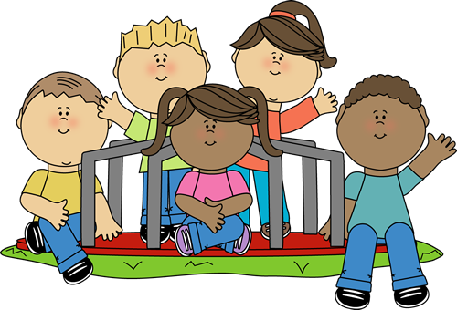
Podpowiedź : Na koniec zróbcie razem pamiątkowe zdjęcie

